A guerra secreta pela bauxita
No Pará, a briga de quilombolas pela posse de terras esbarra em interesses da Mineração Rio do Norte e na postura do Instituto Chico Mende

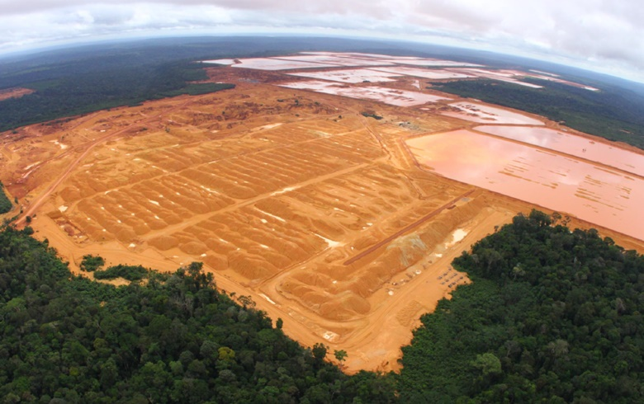
A MRN tem 22 barragens de rejeito de bauxita e areia e ainda pretende ampliar sua área de extração
Agência Pública – No meio da Amazônia, encravado no tapete verde-escuro da floresta que recobre o município de Oriximiná, no Pará, existe um aglomerado urbano como nenhum outro. Na vila de Porto Trombetas, ao contrário do que ocorre nos povoados do entorno, ninguém está preocupado com a hora em que a castanha vai cair do pé, com o roçado da mandioca ou com o moqueio do peixe para o almoço.
Ali, a preocupação maior é arrancar bauxita de debaixo da floresta da forma mais rápida, eficiente e rentável possível. Derrubar árvores e abrir valas até chegar à terra vermelha que esconde o alumínio. Depois operar escavadeiras, supervisionar esteiras e carregar os navios graneleiros que zarpam continuamente, levando o minério para ser transformado em computadores, celulares, panelas, latas, esquadrias e tantos outros produtos sem os quais quase ninguém é capaz de viver.
A preocupação dos 6 mil moradores de Porto Trombetas, funcionários ou parentes de funcionários da Mineração Rio do Norte (MRN), traduz-se em recordes de produção. O último, do ano passado, foi de 18,3 milhões de toneladas embarcadas, que se converteram num lucro líquido de R$ 361 milhões.
Essa riqueza, que se avoluma desde que a mineração chegou por lá, no fim da década de 1970, tem causado impactos irreversíveis numa região de rica biodiversidade, secularmente habitada por quilombolas. Descendentes de escravos fugidos que, nos idos do século 18, se estabeleceram às margens do rio Trombetas e há décadas brigam pela posse daquelas terras.
Uma briga cujo maior obstáculo está, atualmente, no posicionamento do Instituto Chico Mendes de Conservação da Biodiversidade (ICMBio). Subordinado ao Ministério do Meio Ambiente, o órgão é responsável por duas unidades de conservação que se sobrepõem ao território das minas e dos quilombos: a Floresta Nacional de Saracá-Taquera (Flona) e a Reserva Biológica do Rio Trombetas (Rebio), como indica o mapa abaixo.
Legalmente, essas áreas de preservação não podem ter um proprietário privado, o que inviabiliza a posse de terras aos quilombolas. O ICMBio, contudo, pode ter ido além das questões legais, tomando atitudes que, em última instância, negligenciam a existência das comunidades e favorecem a MRN. De acordo com documentos obtidos com exclusividade pela Pública, o Ministério Público Federal (MPF) de Santarém iniciou uma investigação, que corre em segredo de justiça, para apurar a conduta da instituição.

A titulação e o Monte Branco
O pedido oficial de titulação das terras quilombolas denominadas Alto Trombetas e Alto Trombetas II ocorreu em 2004. Mas, diante da sobreposição com a Flona e com a Rebio, pouco foi feito por quase uma década. Até que, em 2013, o MPF de Santarém entrou com uma ação contra o governo federal, requerendo a solução do imbróglio fundiário.
A Justiça deu sentença favorável ao Ministério Público em fevereiro do ano passado e estabeleceu prazo de dois anos para que a demanda dos quilombolas seja atendida. O não cumprimento da decisão prevê multa de R$ 2 mil por dia de atraso. Ainda cabe recurso, mas o tempo está correndo: a União tem até fevereiro de 2017 para encontrar uma forma de transformar os negros do rio Trombetas em donos das terras.
Enquanto isso, a MRN segue batendo recordes de produção, o que a faz desmatar vastas áreas de floresta. Esse processo, mesmo ocorrendo dentro da Flona de Saracá-Taquera, é legal, mas deve obedecer a uma série de regras. A fiscalização fica a cargo do ICMBio e do Ibama, que fornecem autorizações de “supressão vegetal”, e a empresa tem de pagar um montante referente ao que a mata a ser retirada renderia se continuasse em pé. Entra nessa conta o valor da madeira e de outros produtos, como frutos, sementes e cipós.
O dinheiro desses bens florestais, atualmente, vai para o caixa do ICMBio, que, na prática, é dono da superfície. Mas, caso o processo de titulação das terras quilombolas caminhe e os descendentes de escravos se tornem donos da terra, uma parte considerável dessa riqueza mudará de mãos. E a MRN terá de negociar o ressarcimento da floresta com as comunidades, e não com os órgãos ambientais.
Diante disso, a empresa acelera o ritmo. Na região conhecida como platô Monte Branco, por exemplo, foi pedida uma autorização de “supressão vegetal” de 1.800 hectares, quase a totalidade daquela área de lavra. A estratégia, segundo especialistas, é pouco usual, mas a empresa alega que, por estar produzindo com velocidade maior, achou por bem abreviar o processo, devastando mais mata de uma só vez. Também nega que a pressa esteja ligada à probabilidade crescente de o governo titular as terras quilombolas, o que mudaria a dinâmica do sistema atual.
O ponto mais contraditório nos trâmites da supressão vegetal de Monte Branco, contudo, é a conduta do ICMBio, responsável por supervisionar o desmatamento. No intervalo de alguns meses, a instituição produziu dois documentos, com conteúdos diversos, para um mesmo processo de supressão vegetal: os 1.800 hectares do platô Monte Branco.
No primeiro parecer, obtido pela Pública, e elaborado em março pela equipe local, havia uma série de recomendações, entre elas a de que fosse observada a existência de comunidades quilombolas próximas à área de mineração. No texto, os técnicos afirmam que deveriam ser feitos estudos para avaliar o impacto sobre os povos locais e que estes deveriam ser consultados antes de o empreendimento ter início. Mas, de acordo com um despacho do MPF, obtido por meio da Lei de Acesso à Informação, o primeiro parecer foi ignorado pelas instâncias superiores do ICMBio, em Brasília.
No despacho acima consta que, no dia 30 de junho, usando uma segunda equipe, a instituição produziu uma nota técnica na qual não há nenhuma das recomendações do primeiro documento. Apenas a opinião favorável à derrubada da floresta, que deve render R$ 83 milhões aos cofres do ICMBio. O montante expressivo representa apenas uma parte do que vale o pedaço da Amazônia que recobre a região em disputa.
Segundo a Comissão Pró-Índio (CPI), ONG que desde a década de 1980 atua em parceria com os negros do rio Trombetas, há ainda 33 mil hectares passíveis de ser minerados (e de mata a ser derrubada) no território reivindicado pelos quilombolas. Tomando como referência a avaliação do platô Monte Branco, essa mata valeria aproximadamente R$ 1,5 bilhão. Quase três vezes o orçamento total do ICMBio para este ano, que é de R$ 546 milhões.
Por três semanas, a reportagem tentou agendar uma entrevista com a diretoria do ICMBio. Diante da negativa, as principais questões deste texto referentes à instituição foram encaminhadas ao setor de comunicação, que se manifestou por nota.

Máquina de fazer bauxita
“A mina é como um motor”, exclamou o engenheiro da MRN, caminhando sobre a camada de solo duro e avermelhado que guarda a bauxita. Ao redor, escavadeiras e motoniveladoras moviam montanhas de terra de um lado para o outro. “Tudo acontece com precisão, e cada minuto que ficamos aqui impacta toda a produção”, explicou, dando a deixa para que o assessor de imprensa conduzisse a reportagem de volta à caminhonete Mitsubishi L200.
Enquanto pilotava pela estrada de terra que levava de volta à sede da empresa, o engenheiro explicou que o motor da MRN funciona por etapas. Primeiro, as árvores que têm valor comercial são retiradas e vendidas a madeireiras. Em seguida, os animais são afugentados com buzinas e é feito o corte raso. A vegetação é picada e reservada, assim como a primeira camada de solo, rica em nutrientes.
Após o desmatamento, máquinas escavam o solo até a profundidade de oito a dez metros. Essa camada argilosa é acomodada ao lado para que seja retirada a terra vermelha rica em bauxita – posteriormente levada até a beira do rio num sistema interligado de correias transportadoras (74 quilômetros) e ferrovias (28 quilômetros). Depois que deixa o porto da mineração, pouco mais da metade (54%) desse minério de alumínio é beneficiado em solo nacional, enquanto o restante segue de navio para diversos países do mundo, com destaque para EUA, Canadá e nações europeias.
No final, a lavra é recoberta pela parte argilosa, pelo solo rico em nutrientes, pela vegetação picada, e está pronta para o reflorestamento. Esse processo ocorre em faixas e, na teoria, a floresta deveria ser recomposta na mesma velocidade com que é extraída. Mas basta uma espiada em fotos de satélite e nasimagens aéreas da Comissão Pró-Índio para constatar que, na prática, há um descompasso no procedimento.
Além disso, a MRN mantém uma clareira de oito quilômetros de comprimento no meio da floresta. A empresa afirma que essa pústula de lama abriga tanques de rejeito, que serão reflorestados no final de todo o ciclo minerário, o que pode demorar mais de três décadas.

